DELO NA DALJAVO 20. 3. 2020

UČNA URA: Uvod v sklop Besedila okrog nas
1. To uro boš spoznal/-a cilje novega sklopa in značilnosti različnih besedilnih vrst.
2. Za osebno mapo si zapiši cilje novega sklopa.
SKLOP: BESEDILA OKROG NAS
CILJI:
1. Vem, kaj so to publicistična besedila.
2. Spoznam novico, poročilo, seznam in definicijo ter znam pojasniti njihove značilnosti.
3. Tvorim novico, poročilo, definicijo.
3. Na spletu razišči, kaj pomeni beseda publicistično.
4. Publicistična so lahko tudi besedila.
5. V zvezek (na strani za jezik) si zapiši:
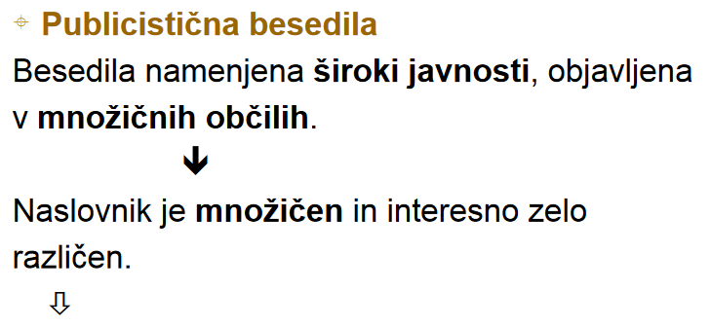
Na razumljiv način so predstavljene splošne teme.

